МКУ СРЦН «Алиса» г.Прокопьевск
Дети и социализация: откуда берутся изгои?
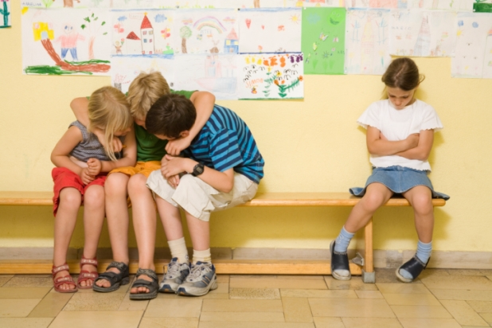
Вы, наверное, помните фильм «Чучело», и знаете, как тяжело бывает в школе ребёнку, против которого ополчились одноклассники. К сожалению, подобная ситуация в школе – совсем не редкость, и родителям важно помнить, что от них зависит, как будут складываться отношения в классе у их детей.
Что может послужить причиной для насмешек и конфликтов? Да всё, что угодно! Маленький рост, очки, невнятное произношение, особенности причёски или походки, хорошие отметки. А всегда ли эти особенности приводят к возникновению насмешек и конфликтов? Вовсе нет!
Чем больше историй про разборки и травлю в классе мы слышим, тем больше уверенность в том, что в большой мере всё это зависит от взрослого – от учителя, воспитателя. Именно он задаёт тон отношений в классе, и если взрослый считает, что все в его классе должны общаться уважительно, то дети это прекрасно чувствуют. И точно так же, к сожалению, если педагог и сам считает, что один из учеников «немного не такой», то он не будет препятствовать возникновению дразнилок и обзывательств. Одного и того же ребёнка могут все одноклассники любить в первой школе, а потом невзлюбить, если он перейдёт в новую школу.
И наоборот: если конфликт в классе уже есть, то сменить школу часто бывает наиболее правильным решением.
Родители часто стараются отстраниться от рассказов ребёнка о подобных конфликтах. «Дети сами должны решать свои проблемы!» - считают они. Однако не всегда у детей достаточно сил и ресурса для того, чтобы справиться самим. Когда дети рассказывают вам о своих горестях и бедах, как минимум, выслушайте и посочувствуйте ребёнку. После этого попробуйте расспросить, есть ли в классе у ребёнка друзья. Возможно, вам стоит позвать в гости кого-то из одноклассников сына или дочки, погулять с ними вместе в парке, помочь им подружиться.
Если же дело дошло до травли и бойкота, то без вмешательства взрослых не обойтись. Вам надо будет поговорить и с учителем, и с другими родителями, объяснив им, что это уже не просто детские обиды. Важно понять, что вызывает конфликт, и как можно его погасить.
Сейчас очень многие родители изо всех сил стараются с самого раннего возраста своего ребёнка учить – математике, английскому, чтению, чему угодно. В детских садах дети заняты буквально с утра до вечера, у них расписана каждая минуточка. Что получается в итоге? Детям не остаётся времени на построение свободной игры, они не учатся взаимодействовать между собой, не учатся делиться, мириться, спорить и договариваться, согласовывать планы и вместе строить что-то.
Нужно учить детей в любом возрасте не только делать что-то самому, но и работать в команде. Вместе веселее строить запруды на ручье или шалаш под кустом, длинную дорогу через всю песочницу, или рыть колодец в песке на берегу. Эти «бессмысленные» с точки зрения многих родителей занятия дают ребёнку бесценный опыт сотрудничества. Дети очень ценят время, когда они могут поиграть вместе, и было бы здорово, если бы родители понимали, насколько это важно.
В школе дети проводят почти половину дня, поэтому очень важно сделать так, чтобы обстановка в классе была хорошая. Придумайте для одноклассников вашего ребёнка интересную прогулку, принесите в класс настольные игры, покажите фотографии из вашей летней поездки. Помогите детям подружиться!

Материал подготовила
Воспитатель: Каверина Н.Г.
2014г.

